

Kedves Kertbarátnők, tisztelt Kertbarátok! 2011.évi 8. felhívás

►”A varasodást és a peronoszpórát tekintve segítségünkre volt az időjárás. A kevés csapadék, a folyamatos lombszárító szelek és a hidegek miatt igazán egyikőjük sem indult be. De ami késik nem múlik…”-írtam az előző felhívásban. Valóban megjelent almalevélen a varasodás és a szőlőlevélen a peronoszpóra is. Teljes lett a tavasz, a lisztharmat mellett már ezekkel a kórokozókkal is számolnunk kell.

► A még nem viaszosodott termésű almásokban óvatosan használjuk a réztartalmú szereket. Ha mégis mellettük döntünk inkább a finom rezek közül válasszunk. Helyettük a mankoceb hatóanyagú rézpótlókkal vagy a Polyram DF-fel is védekezhetünk (2. felhívás). A gyakori esők miatt már felszívódó (szisztemikus) gombaölőket is adagoljunk a permetléhez (4. felhívás). A lisztharmat elleni kenekkel (3. felhívás) is vigyázzunk, 25 C⁰ felett perzselhetnek.

► Aki már permetezte a szőlőjét lisztharmat ellen valamelyik kéntartalmú gombaölővel, az most könnyebb helyzetben van, nem terjed át a virágra a gomba. Más a helyzet annál a kertésznél aki nyár óta csak metszeni volt a szőlőjében, érzékeny fajtái vannak illetve a szomszéd ültetvénye elhanyagolt. Vagy csak egyszerűen „biztosra akar menni”, mert nem él kint a szőlőjében, nem ismételheti bármikor a permetezést rézzel vagy kénnel. Ő már vesse be a felszívódó gombaölőket is, önállóan vagy kombinációban: Bumper 25 EC, Topas 100 EC, a Quadris. (A Cantus is engedélyezett, most is kijuttatható de főleg fürtvédelemre kiváló.)
Ez a kertbarát tehát máris indíthatja a szisztemikus blokkot, azaz a virágzás végéig, egymást követően
2-4 alkalommal permetezhet felszívódókkal. (Sok szert csak 3-4-szer lehet felhasználni évente, tájékozódjanak!)
Ne feledjük: a lisztharmat ellen csak megelőzéssel (preventíven) lehet védekezni! Sokat segít a megfelelő művelésmód: ne szórjunk túl sok N műtrágyát, metsszünk szellősen, végezzük el a zöldmunkákat!
Aki most telepít vagy pótol, az válasszon inkább az ellenállóbb fajták közül pl. régi ismerősünket a Zala gyöngyét vagy a Biancát, a Viktória gyöngyét, a Medinát, stb.

A csapadék mellé megjött a meleg is, támad a peronoszpóra! A szőlő bármely zöld részét megbetegítheti, de virágzáskor okozhatja a legsúlyosabb károkat. Nagyapáinknak csak a bordói lé volt az egyetlen lehetőségük. Ma az alapozhatja rézre a peronoszpóra elleni védelmet aki eső után azonnal ismételni tud, reméljük, hogy lesz néhány száraz órája a permetezésre. Virágzó szőlőben sokan leállnak a vegyszerekkel. (Tavaly nem lehetett kihagyni, eben a fázisban is permetezni kellett. Jól vizsgáztak a gombaölők, tudomásom szerint még a finom rezek sem perzseltek.) Aki mégis félti a tőkéit, az használjon inkább Polyram DF-et vagy mankocebeket
(2. felhívás) A felsoroltak ugyanúgy kontakt módon hatnak mint a rezek, az esőtől lemosódnak a levélről.

A „hétvégi” kertbarátoknak tehát tartósabban, az időjárás hatásaitól függetlenül belülről is védeniük kell a szőlőt. Felszívódók: pl.a Quadris, mellyel szembeni lisztharmat-rezisztenciáról már hallottunk. A peronoszpóra és a szürkepenész ellen jól véd, felszívódó, évente 2-3 alakalommal engedélyezett. Mindenképpen kombináljuk kontakt készítménnyel: kénnel vagy mankocebbel, attól függően, hogy a lisztharmat vagy a peronoszpóra elleni hatását szeretnénk felerősíteni.
Már a gyártásnál a kontakt mankoceb hatóanyaggal kombinált felszívódók: Acrobat MZ, Galben M és a Ridomil Gold MZ, Ridomil 68 WG stb. Elkülönítve sorolom a rezet is tartalmazó kombinációkat: Forum R, Ridomil Gold Plus, Curzate R, Curzate Super DF, Kupfer Fusilan WG, Mikal C 64 WP, Zetanil R, Galben R, stb. A Mildicut peronoszpóra elleni felszívódó szer, 3 alakalommal mehet évente.
A két kontakt hatóanyag felerősíti egymás hatását, így kombinációban is kaphatóak: a Cuprofix 30DG tehát réz és mankoceb tartalmú, hasonlóan a Cupertine M-hez és a Miltox Speciál Extrához.
Látjuk, hogy a rezisztenciatörés miatt a gyártók nagy része már csak a kontakt partnerrel keverten hozza forgalomba felszívódó készítményét. Mi is adjunk kontakt gombaölőket az aláhúzott, egyhatóanyagú felszívódó szerekhez! Akadályozzuk meg a rezisztencia kialakulását!

► Komoly sztigminás (klaszterospóriumos) gyümölcsfertőzést láthatunk Budapest szerte kajszin. Tavaly először a lombon jelent meg, a tipikus levéllyukacsosodás formájában. A felhívásba szerkesztett fotó gyümölcséből már nem lesz piacképes termény. Mankoceb, finom réz és kén engedélyezett a levéllyukacsosodásra.

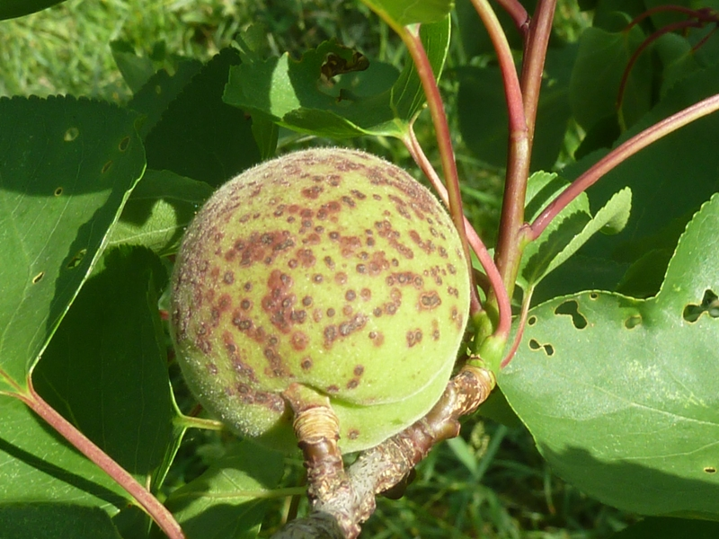

► Sok fásszárú növényünkön kiütköztek a táphiány tünetei. Sárgulnak a leveleik, a körtén ágvég barnulást láthatunk. A száraz talajokból nem tudják felvenni a tápelemeket. Néhol épp fordítva, a vízzel túltelített talajok miatt sérül a felvétel. Komplex, mikroelemeket is tartalmazó lombtrágyákkal segítsünk nekik. Az erősen sárgult lombozatú fáknál inkább kisebb dózissal dolgozzunk, könnyen megperzselődhetnek a klorofilhiányos levelek.

► Csökkent a befogott molyok száma. Némely fajnál nehezen tudom eldönteni, hogy az első nemzedék rajzása fejeződött-é be vagy csak az elmúlt hét időjárásának a hatása tükröződik a táblázat számaiban. A gyakorlati szakembernek ez inkább csak egy elméleti kérdés. A lényeg: még mindig jelen vannak, zajlik a párzás, tojásrakás és a kikelt hernyók károsítása. Védekezni kell. Az előző évek alapján valószínűleg a nyár végéig hasonló lesz a helyzet.
Kérem böngésszék át a fogási táblázatot. Az idei év nagy meglepetése számomra a körzetek közötti nagy különbség pl. a keleti gyümölcsmoly felfutásában.
A 6. felhívásban részletesen ismertettem a molyok elleni technológiát. A védendő gyümölcsfák, a hetente frissülő körzetekre bontott táblázat és a vegyszerek előírásai alapján megfelelő védelmet tudnak adni egész évben.
(Érdemes megnézni a vadgesztenyelevél-aknázómoly adatsorát:www.zsigogyorgy.hu /növényvédelmi előrejelzés pont alatt. Mint a tankönyvek grafikonjain, itt sokkal világosabban kirajzolódik a rajzás menete. Most ért véget az első nemzedék repülése, már nem érdemes permetezni. Ugyanakkor biztosan számíthatunk a 10-14 nap múlva megjelenő 2. nemzedékkel. Készíthetjük a permetezőgépeket, egy kezeléssel megakadályozhatjuk a nyári nemzedék kártételét. Bárcsak így működnének a gyümölcsmolyok is…)

► Tobzódnak a levéltetvek. (3. felhívás.) A díszfák is fényesen csillognak a mézharmattól. Juharon, hárson, kőrisen, rózsán és még sok más díszcserjén is felszaporodtak. Közterületi tennivalókról szóló hírleveleket is találhatnak a honlapomon a fent említett pontra kattintva.
► Virágzó fák, gyomok és a tetvek édes váladéka csalogatják a méheket. Ugyanakkor már szüretelhetünk is néhány terményt. Kettős előírásnak kell megfelelni a növényvédős szakembernek: figyelnie kell a méhveszélyességi kategóriákra és az élelmezésegészségügyi-várakozási időkre is!!!

► Egyre többször találkozok almán vértetűvel. Aki élőben is meg szeretné nézni, az sétáljon el a Millenárisra. A szőlők között álló díszalmákon az általam eddig látott legsúlyosabb fertőzéssel találkozhat. (A fényképeket is itt készítettem.) A tavalyi 17. felhívásban részletesen ismertettem a biológiáját és védekezés lehetőségeit.

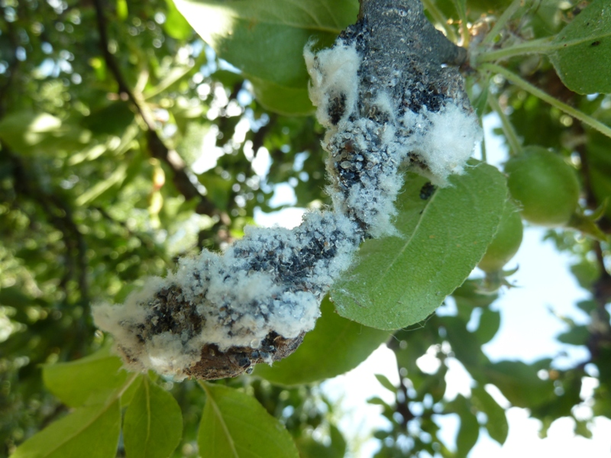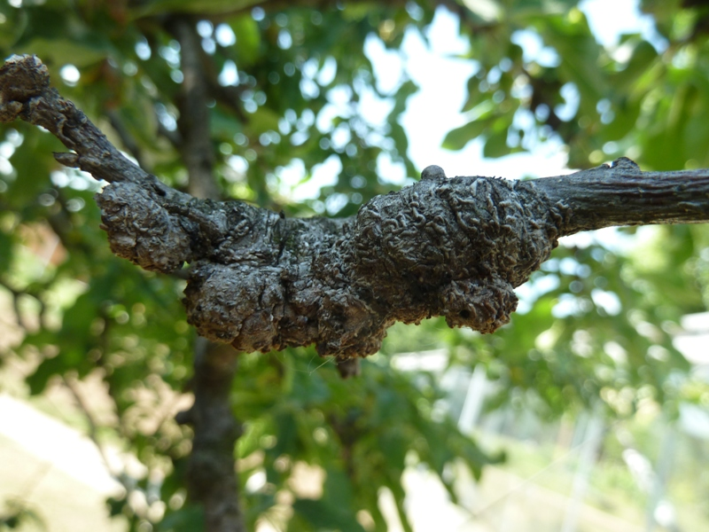

► A fővárosi fénycsapdába tömegesen repülnek az örökzöldeket támadó molyok (fenyőgyantamoly, fenyőilonca, tuja ezüstmoly, stb.) valamint az araszoló lepkék és a sodrómolyok.

Budapest III. kerület északi részének keleti lejtőjén lévő kert adatai, 2011:
Dátum: | 04.20. | 04.27. | 05.04. | +05.11. | 05.18. | 05.25. | 06.01. | +06.08. | 06.15. | 06.22. | 06.29. | +07.06. | 07.13. | 07.20.
Almamoly | 1 | 15 | 13 | 8 | 6 | 39 | 8
Szilvamoly | 3 | 37 | 56 | 35 | 109 | 51 | 16
Keleti gyüm. moly | 8 | 32 | 27 | 15 | 80 | 24 | 11
Barackmoly | 0 | 0 | 0 | 0 | 11 | 35 | 12
Tarka sz. moly | 4 | 71 | 71 | 51 | 32 | 143 | 34
Cseresznyelégy | 0 | 0 | 0 | 0 | N | 6 | 6
Almafaszitkár | 0 | 0 | 0 | 0 | 1 | 3 | 3
Szilvadarázs | * | 0 | 0 | 0 | 0 | 0 | -

Budapest II. kerület Rózsadomb déli fekvésű kertjének adatai, 2011:
Dátum: | 04.20. | 04.27. | 05.04. | +05.11. | 05.18. | 05.25. | 06.01. | +06.08. | 06.15. | 06.22. | 06.29. | +07.06. | 07.13. | 07.20.
Almamoly | 0 | 3 | 6 | 10 | 14 | 40 | 10
Szilvamoly | 6 | 29 | 33 | 31 | 31 | 13 | 4
Keleti gyüm. moly | 41 | 27 | 7 | 5 | 12 | 32 | 15
Barackmoly | 0 | 0 | 0 | 0 | 0 | 3 | 18
Tarka sz. moly | 4 | 43 | 44 | 58 | 142 | 23 | 13
Almafaszitkár | 0 | 0 | 9 | 3 | 11 | 5 | 2
Kéregmoly | 0 | 1 | 2 | 26 | 50 | 22 | 16
Nagy farontó | 0 | 0 | 0 | 0 | 0 | 0 | 0
Cseresznyelégy | 0 | 0 | 0 | 0 | 0 | 1 | 0

Budapest XI. kerület Sasad, síkfekvésű kertjének adatai, 2011:
Dátum: | 04.20. | 04.27. | 05.04. | +05.11. | 05.18. | 05.25. | 06.01. | +06.08. | 06.15. | 06.22. | 06.29. | +07.06. | 07.13. | 07.20.
Almamoly | 0 | 6 | 8 | 7 | 19 | 30 | 26
Szilvamoly | 0 | 22 | 6 | 42 | 22 | 11 | 16
Keleti gyüm. moly | 33 | 77 | 47 | 35 | 88 | 52 | 25
Barackmoly | 0 | 3 | 11 | 12 | 15 | 35 | 22
Tarka sz. moly | 12 | 52 | 148 | 32 | 92 | 29 | 33
Kéregmoly | 0 | 0 | 5 | 12 | 52 | 80 | 115
Cseresznyelégy | 0 | 0 | 5 | 1 | 5 | 4 | 0
Almafaszitkár | 0 | 0 | 1 | 2 | 2 | 10 | 0
Nagy farontó | 0 | 0 | 0 | 0 | 0 | 0 | 0

Budapest XVII. kerület és Ecser (Pécel) határán lévő síkfekvésű kert adatai, 2011:
Dátum: |  | 04.20. |  | 04.27. |  | 05.04. |  | +05.11. |  | 05.18. |  | 05.25. | 06.01. | +06.08. | 06.15. | 06.22. | 06.29. | +07.06. | 07.13. | 07.20.
Almamoly | 1 |  | 2 |  | 22 |  | 24 |  | 22 |  | 6 |  | 27
Szilvamoly | 4 |  | 24 |  | 45 |  | 25 |  | 51 |  | 18 |  | 12
Keleti gyüm. moly | 24 |  | 60 |  | 21 |  | 14 |  | 10 |  | 34 |  | 9
Barackmoly | 0 |  | 0 |  | 1 |  | 3 |  | 17 |  | 21 |  | 58
Tarka sz. moly | 0 |  | 0 |  | 66 |  | 70 |  | 100 |  | 63 |  | 16
Ribiszkeszitkár | 0 |  | 0 |  | 0 |  | 0 |  | 1 |  | 1 |  | 1
Almafaszitkár | 0 |  | 0 |  | 0 |  | 0 |  | 0 |  | 5 |  | 6
Cseresznyelégy | 0 |  | 2 |  | 3 |  | 6 |  | 4 |  | 7 |  | 6

Budapest XXI. kerület és Szigetszentmiklós határán lévő síkfekvésű kert adatai, 2011:
Dátum: |  | 04.20. |  | 04.27. |  | 05.04. |  | +05.11. |  | 05.18. |  | 05.25. | 06.01. | +06.08. | 06.15. | 06.22. | 06.29. | +07.06. | 07.13. | 07.20.
Almamoly | N |  | 3 |  | 12 |  | 17 |  | 1 |  | 6 |  | 1
Szilvamoly | N |  | 31 |  | 71 |  | 36 |  | 31 |  | 18 |  | 28
Keleti gyüm. moly | N |  | 45 |  | 15 |  | 16 |  | 33 |  | 34 |  | 5
Barackmoly | N |  | 0 |  | 4 |  | 3 |  | 21 |  | 21 |  | 8
Tarka sz. moly | N |  | 34 |  | 67 |  | 4 |  | 64 |  | 63 |  | 5
Cseresznyelégy | N |  | 0 |  | 0 |  | 0 |  | 26 |  | 7 |  | 15

Szentendrei, a Pismány alján lévő kert adatai, 2011:
Dátum: |  | 04.20. |  | 04.27. |  | 05.04. |  | +05.11. |  | 05.18. |  | 05.25. | 06.01. | +06.08. | 06.15. | 06.22. | 06.29. | +07.06. | 07.13. | 07.20.
Almamoly | 0 |  | 5 |  | 9 |  | 16 |  | 5 |  | 7 |  | 0
Szilvamoly | 8 |  | 13 |  | 70 |  | 27 |  | 9 |  | 17 |  | 5
Keleti gyüm. moly | 89 |  | 102 |  | 79 |  | 22 |  | 64 |  | 29 |  | 23
Barackmoly | 0 |  | 0 |  | 1 |  | 1 |  | 3 |  | 34 |  | 21
Tarka sz. moly | 10 |  | 28 |  | 46 |  | 30 |  | 101 |  | 29 |  | 6
Cseresznyelégy | 0 |  | 3 |  | 8 |  | 7 |  | 10 |  | 8 |  | 46

A MNNK és a Hermes ÁFÉSZ megbízásából készítette Zsigó György
csapdák kihelyezve: 2011.04.13-án illetve a *-gal jelölt napokon
jelölések: + kapszulák cseréje, N nem lehetett leolvasni (a következő adat halmozott érték), M megsemmisült

Budapest, 2010. június 2-án Üdvözlettel: Zsigó György

Hermes Üzletek, ahol a növényvédő szereket megvásárolhatják*:
- Kertészeti Áruház
2011 Budakalász, Lupa szigeti elágazás – 06-26-340-296
- Kertészeti Áruház
1132 Budapest, Váci út 6. – 3-110-046
- Kertészbolt
1077 Budapest, Baross tér 16. – 3-426-722
- Kertészbolt
1024 Budapest, Moszkva tér 3. – 2-124-201
- Kertészbolt
1025 Budapest, Pusztaszeri út 95. – 4-384-298
- Kertészeti és Iparcikk Szaküzlet
1134 Budapest, Bulcsú utca 23/a. – 3-408-643
- Kertészbolt
1114 Budapest, Bartók Béla út 66. – 4-666-103
- Méhészeti és Kertészeti Szaküzlet
1094 Budapest, Ferenc krt. 37. – 2-181-750

*Kérjük, tájékozódjon előre, hogy az adott üzletben megtalálható-e az Ön által megvásárolni kívánt vegyszer!

